Document descriptif du service 8-1-1
pour l’ensemble du Québec

Mai 2024

Émis par:

Ministère de la Santé et des Services sociaux

Personne-ressource

Marco Duguay

Coordonnateur d’actifs
Direction générale adjointe des licences et des actifs informationnels (DGALSI)
Direction générale des technologies de l’information (DGTI)
Ministère de la Santé et des Services sociaux
marco.duguay@msss.gouv.qc.ca
514-464-9384

Document rédigé par
Patrick Lessard -Bell

Table des Matières

1. Description du projet 3
Historique du projet Info-Santé 8-1-1 3
2. Objet du document 4
3. Territoire de service d’Info-Santé 8-1-1 5
4. Acheminement du numéro 8-1-1 par les opérateurs 6
Particularité des réseaux de téléphonie mobile cellulaire 7
Particularité pour les régions nordiques 7
Note spéciale pour les fournisseurs de téléphone mobile pour ces quatre secteurs 8
5. Estimation du volume d’appels 10
6. Échéancier 11
7. Contact 11
MSSS 11
Représentants du MSSS et intégrateur 11
8. Lettre d’attestation du représentant et intégrateur du MSSS 12

Description du projet

Le service Info-Santé 8-1-1 a été lancé en 2008, au Québec. Il s'agit d'un service téléphonique gratuit et confidentiel permettant aux résidents du Québec de parler à une ou un professionnel(le) de la santé en tout temps, 24 heures sur 24, 7 jours sur 7. Ces professionnels peuvent fournir des conseils de santé généraux, des informations sur les ressources locales de santé et des conseils sur la gestion de la santé à domicile. Ce service vise à aider les Québécois à prendre des décisions éclairées sur leur santé et à faciliter l'accès aux soins de santé appropriés.

Historique du projet Info-Santé 8-1-1

2005 - Décision du ministère de la Santé et des Services sociaux (MSSS) de consolider les services régionaux Info-Santé / CLSC, d'élargir l'offre de services et de relier les sites.

2005 - Décision du CRTC 2005-39 concernant une demande de 8-1-1 services.

2006 - Phase de mise en œuvre :
- Projet pilote d'activation du code 8-1-1 dans la région 04 (Mauricie et Centre-du-Québec) en novembre 2006;
- Évaluation des impacts de l'utilisation du code 8-1-1;
- Ajustements du réseau de santé avant l'activation de régions supplémentaires;
- Préparation de tables de routage pour des régions supplémentaires.

2008 - Phase de mise en œuvre (suite) :
- Lancement officiel, le 20 mai 2008, pour 15 régions sociosanitaires du Québec sauf dans les régions du Grand-Nord (Terres-Cries-de-la-Baie-James) et du Nunavut.

2020 - Phase de mise en œuvre (suite) :
- Implanter le service 8-1-1 dans la région sociosanitaire 18 Territoire du Grand-Nord (Terres-Cries-de-la-Baie-James).

2023 - Phase de mise en œuvre (suite) :
- Implanter 8-1-1 dans la région sociosanitaire 17 (Nunavik).

2024 - Réédition du document descriptif général du service d’Info-Santé.

Objet du document

Depuis 2023, dans la foulée de l’ouverture du service 8-1-1 pour la région du Nunavik et d’une initiative pour améliorer la couverture du service pour les régions nordiques, le MSSS et son représentant intégrateur Bell ont constaté que ce document descriptif général du réseau d’Info-Santé – Québec 8-1-1 n’apparaissait pas dans la section : « Plans et avis de mise en œuvre de la N11 » du site de l’administrateur de la numérotation canadienne (CNAC.CA).
Alors, le MSSS a mandaté son représentant Bell de rééditer son document et de le déposer sur le site du CNAC afin qu’il soit disponible pour fins de références chez les fournisseurs de téléphonie canadiens.
Cependant, de par sa position de fournisseur de téléphonie titulaire au Québec (ELST) ainsi qu’en tant que représentant du MSSS pour son réseau 8-1-1 Info-Santé depuis 2008, Bell avait déjà transmis à l’époque les demandes de configurations pour les numéros de conversion 8-1-1 avec chacun des fournisseurs de téléphonie filaire et mobile du Québec.
Il n’y a pas de changement à effectuer dans l’immédiat, mais nous recommandons à chaque fournisseur de revalider ses configurations à partir des informations communiquées dans ce document.

Territoire de service d’Info-Santé 8-1-1

Le service d’Info-Santé 8-1-1 du MSSS est disponible dans l’ensemble de la province de Québec.

Voici la carte des régions sociosanitaires du Québec.
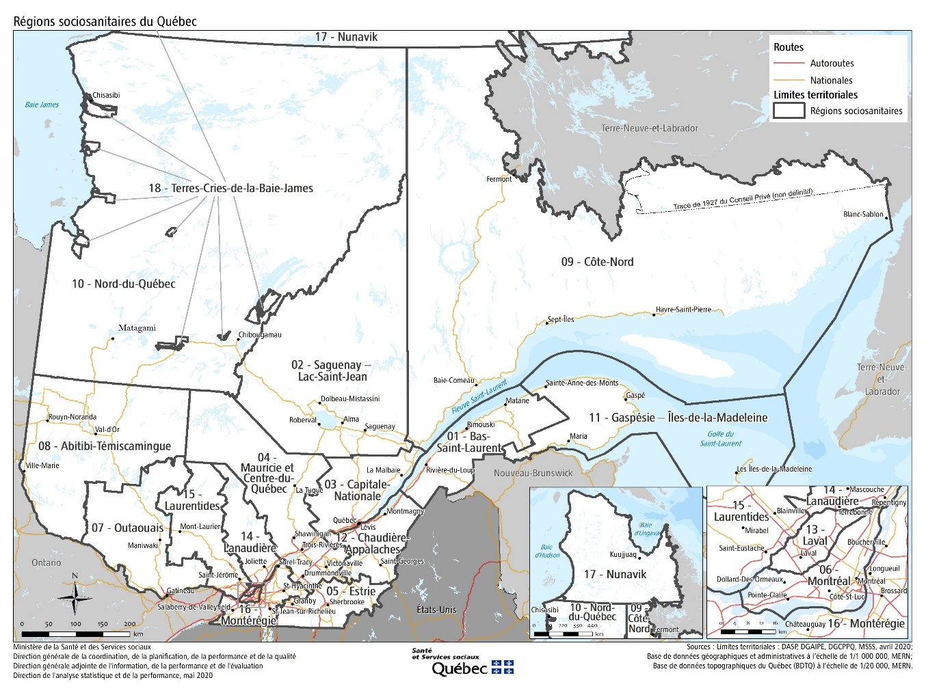
Cette carte est également disponible sur le site Web du MSSS :
https://publications.msss.gouv.qc.ca/msss/fichiers/statistiques/cartes/Carte_RSS_du_Quebec_2020.png

Le détail de chacune des régions sociosanitaires est disponible sur le site web du MSSS :
https://www.msss.gouv.qc.ca/reseau/regions-sociosanitaires-du-quebec/

Lorsque l’usager compose le 8-1-1 et qu’il est transféré dans le système de centre d’appel d’Info-Santé
8-1-1, il obtient plusieurs options qui lui sont présentées dans les menus vocaux de la réponse vocale interactive (RVI) en fonctions des services qui sont offerts dans sa région :
- Service Info-Santé
- Service Info-Social (pour les régions où ce service est disponible)
- Guichet d’accès première ligne (GAP)

Acheminement du numéro 8-1-1 par les opérateurs
Lors de l’établissement du réseau d’Info-Santé 8-1-1, le ministère de la Santé et des Services sociaux du Québec (MSSS) a décidé d’établir un centre d’appel 8-1-1 régional dans la majorité des régions sociosanitaires du Québec et il a prévu un numéro de conversion spécifique pour chacune des régions.

Les fournisseurs de services de télécommunications (FST) doivent acheminer les appels au 8-1-1 en fonction de chaque circonscription téléphonique vers le numéro de conversion 8-1-1 relatif à sa région sociosanitaire. Le découpage de l’aiguillage des appels se fait en fonction de l’indicatif régional et de l'indicatif local (NPA-NXX).

Lors d’un éventuel ajoute de NPA-NXX par le CRTC & CNAC dans une circonscription, chaque opérateur téléphonique devra l’aiguiller vers le même numéro de conversion correspondant à sa circonscription existante.

Voici la liste de numéros de conversion 8-1-1 pour chacune des régions sociosanitaires :

Région | Nom de la Région | # conversion (8-1-1)
1 | Bas-Saint-Laurent | 1-800-720-2572
2 | Saguenay—Lac-Saint-Jean | 1-800-790-2477
3 | Capitale-Nationale | 1-800-718-4636
4 | Mauricie et Centre-du-Québec | 1-877-655-0555
5 | Estrie | 1-866-560-5149
6 | Montréal | 514-521-2100
7 | Outaouais | 1-866-567-4036
8 | Abitibi-Témiscamingue | 1-866-381-0326
9 | Côte-Nord | 1-800-400-2572
10 | Nord-du-Québec | 1-888-890-6135
10 | Nord-du-Québec (Chapais et Oujé Bougomou) | 1-844-890-6214
10 | Nord-du-Québec (Radisson et Chissasibi) | 1-855-890-6229
11 | Gaspésie—Iles-de-la-Madeleine | 1-866-808-2572
12 | Chaudière-Appalaches | 1-877-666-5080
13 | Laval | 450-668-1541
14 | Lanaudière | 1-888-256-0404
15 | Laurentides | 1-800-361-3977
16 | Montérégie | 1-800-730-3775
17 | Nunavik | 1-855-390-1399
18 | Terres-Cries-de-la-Baie-James | 1 888-273-3811

Le chiffrier suivant présente la liste des NPA-NXX du Québec avec l’appartenance vers leur région sociosanitaire.

Particularité des réseaux de téléphonie mobile cellulaire

Les numéros de conversion pour les services N11 sont configurés manuellement dans les tours cellulaires des fournisseurs de téléphonie mobile. Cela permet que les usagers, en déplacement (itinérance) dans une autre région, soient dirigés vers le centre d’appel d’Info-Santé de la région où ils se retrouvent.

Par exemple, pour un usager possédant un appareil mobile avec un numéro de Montréal, lorsqu’il sera en déplacement dans la région de l’Abitibi-Témiscamingue, s’il compose le 8-1-1 durant son itinérance, la tour cellulaire du secteur où il se trouve le transférera vers le numéro de conversion de cette région, c’est-à-dire le 1-866-381-0326, et il sera répondu par un agent des service 8-1-1 desservant cette région.

Particularité pour les régions nordiques

Lors de l’implantation du service 8-1-1 dans les régions sociosanitaires 18 (Terres-Cries-de-la-Baie-James) et 17 (Nunavik) le représentant du MSSS (Bell) a publié des documents spécifiques pour ces deux (2)nouvelles régions en 2020 et 2023.

L’ouverture du service dans ces régions a suscité de l’intérêt dans la population, notamment, pour l’amélioration de la couverture dans la région 10 (Nord-du-Québec) et la région 18 (Terres-Cries-de-la-Baie-James) où nous avons constaté que certaines circonscriptions téléphoniques (et NPA NXX) sont partagées entre ces deux (2) régions.

C’est notamment le cas pour les deux (2) secteurs suivants :

- Les NPA-NXX:418745, 581432, 581972 sont réservés à la circonscription téléphonique de « Chapais » qui appartient à la région 10 (Nord du Québec), mais cette dernière couvre également la communauté Crie d’Oujé-Bougoumou qui appartient à la région 18 (Terres-Cries-de-la-Baie-James). C’est d’ailleurs la raison pour laquelle il y a un numéro de conversion spécifique pour ce secteur dans la liste des numéros de conversion.
- Les NPA-NXX:819855, 873365, 373961 sont réservés à la circonscription téléphonique de Chisasibi qui appartient à la région 18 (Terres-Cries-de-la-Baie-James), mais qui est desservie par le même centrale téléphonique (Télébec) que la circonscription de Radisson qui appartient à la région 10. Cette particularité a nécessité à l’intégrateur (Bell) à réserver un numéro de conversion spécifique pour ce secteur dans le tableau de la liste des numéros de conversion.

Ces deux (2) numéros de conversion particuliers ont été montés vers une réponse vocale interactive (RVI) spéciale qui permet aux usagers de choisir le service 8-1-1 dans la région 10 ou 18 qu’ils désirent rejoindre et dans la langue souhaitée : française, crie ou anglaise.

Note spéciale pour les fournisseurs de téléphone mobile pour ces quatre secteurs

Nous avons avisé les fournisseurs de téléphonie mobile dans ces régions qu’ils pouvaient utiliser la flexibilité de configuration dans leurs tours cellulaires qui leur permet de configurer directement le bon numéro de conversion finale pour chacune de ces communautés sans être obligés de passer par la RVI spéciale décrite ci-dessous, comme les fournisseurs de téléphonie filaire.

Secteur : Chisasibi = Conversion : 1 888-273-3811 (Région 18)
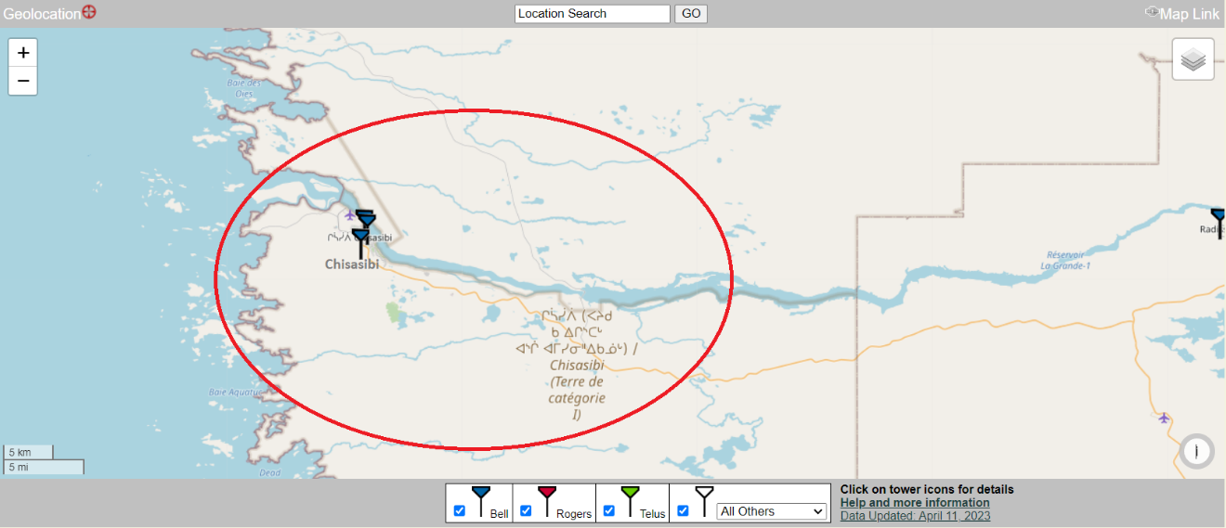

Secteur Radisson = Conversion : 1-888-890-6135 (Région 10)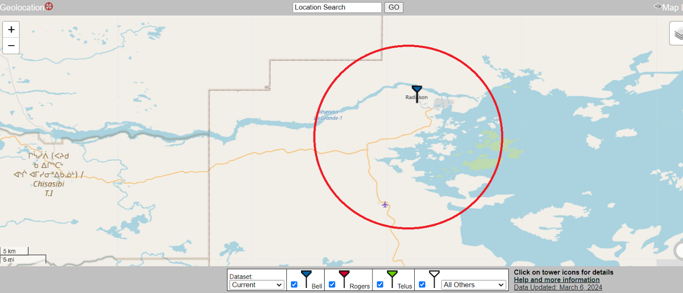

Secteur : Oujé-Bougoumou = Conversion : 1 888-273-3811 (Région 18)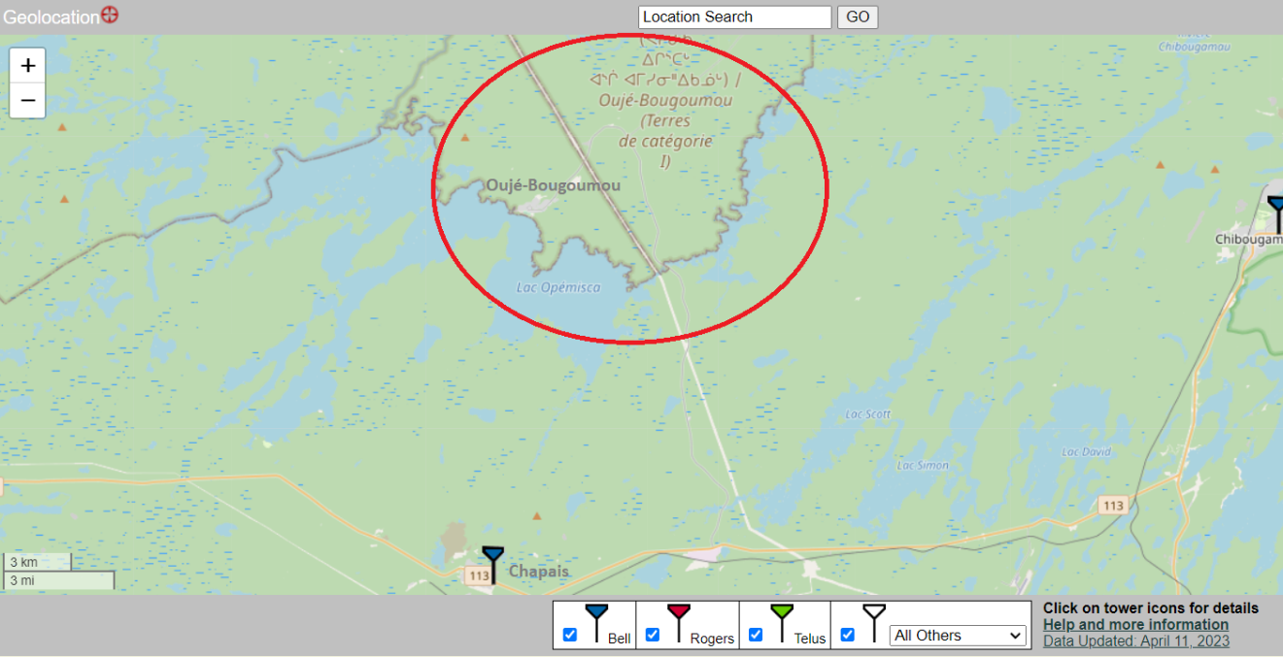

Secteur : Chapais et le long de la route # 113 = Conversion : 1-888-890-6135 (Région 10)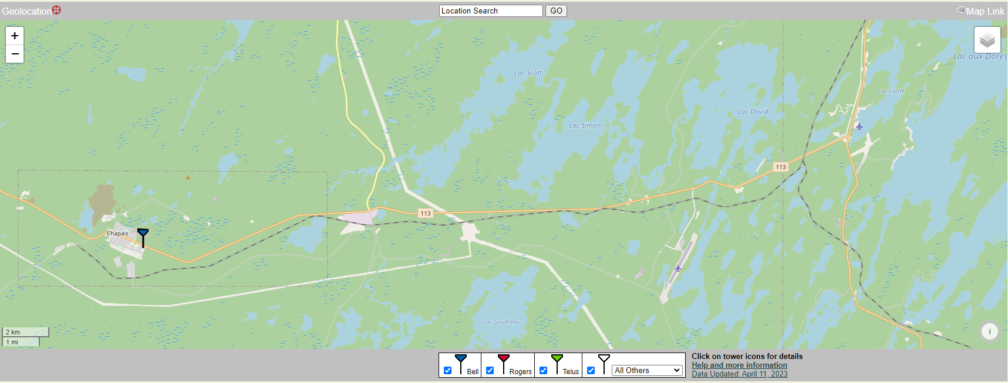

Estimation du volume d’appels

À titre informatif, le tableau ci-dessous indique les volumes d’appels reçus pour chacune des régions durant le mois le plus achalandé de 2023 (octobre).

Ces statistiques sont issues du système téléphonique d’Info-Santé du MSSS et représente l’ensemble des appels en provenance des tous les fournisseurs de téléphonie.

Région | Nom de la Région | Nombre d’appels (oct. 2023)
1 | Bas-Saint-Laurent | 2 759
2 | Saguenay—Lac-Saint-Jean | 5 562
3 | Capitale-Nationale | 21 934
4 | Mauricie et Centre-du-Québec | 12 385
5 | Estrie | 7 981
6 | Montréal | 50 683
7 | Outaouais | 8 613
8 | Abitibi-Témiscamingue | 1 058
9 | Côte-Nord | 233
10 | Nord-du-Québec | 820
10 | Nord-du-Québec ( Chapais et Oujé Bougomou) | 2
10 | Nord-du-Québec ( Radisson et Chissasibi) | 1
11 | Gaspésie—Iles-de-la-Madeleine | 898
12 | Chaudière-Appalaches | 7 319
13 | Laval | 6 708
14 | Lanaudière | 9 110
15 | Laurentides | 13 083
16 | Montérégie | 23 733
17 | Nunavik | 37
18 | Terres-Cries-de-la-Baie-James | 23
 | Total | 172 942

Échéancier

Conformément à cet avis descriptif du fonctionnement du système d’Info-Santé 8-1-1 du MSSS, tous les fournisseurs de services de télécommunications opérant au Québec sont priés de revalider les numéros de conversion existants dans leurs réseaux pour acheminer les appels 8-1-1 vers les points de terminaison appropriés, d'ici le 1er septembre 2024.

Contact

MSSS

M. Marco Duguay
Coordonnateur d’actifs
Ministère de la Santé et des Services sociaux
Direction générale adjointe des licences et des systèmes d’information (DGALSI)
Direction générale des technologies de l'information (DGTI)
Tel. : 514 464-9384
marco.duguay@msss.gouv.qc.ca

Représentants du MSSS et intégrateur

M. Patrick Lessard
Architecte de comptes
Bell Marchés Affaires
Tel. : 418 691-1205
Patrick.lessard@bell.ca

Mme Marie-Pier Dubé
Gestionnaire de comptes principaux – Livraison service clients
Bell Marché Affaires
Tél. : 418 691-1191
marie-pier.dube@bell.ca

Lettre d’attestation du représentant et intégrateur du MSSS

Description document for the
Quebec 8-1-1 – Info Santé program.

May 2024

Issued by :

Ministère de la Santé et des Services sociaux du Québec

Contact

Marco Duguay
Coordinator
Direction générale adjointe des licences et des actifs informationnels (DGALSI)
Direction générale des technologies de l’information (DGTI)
Ministère de la Santé et des Services sociaux
marco.duguay@msss.gouv.qc.ca
514-464-9384

Written by
Patrick Lessard -Bell

Table of Contents
1. Project despcription 3
8-1-1 Info Santé Project History. 3
2. Purpose of this document 4
3. Info Santé 8-1-1 Service Territory 5
4. 8-1-1 number routing by the carriers. 6
Specificity for cellular mobile networks 7
Specificity for some northern regions 7
Special note for mobile phone providers for these 4 areas. 8
5. Estimated call volume 10
6. Proposed Timeline 11
7. Contact 11
MSSS 11
MSSS Representative and integrator 11
8. MSSS Representative & Integrator Attestation Letter 12

Project description

8-1-1 Info Health in Quebec was launched in 2008. It is a free and confidential phone service that allows Quebec residents to speak to a health care professional 24/7. These professionals can provide general health information about local health resources, and advice on managing health at home. This service is intended to help Quebec citizens make advised decisions about their health and facilitate access to appropriate health care.

8-1-1 Info Santé Project History.

2005 - A Ministère de la Santé et des Services sociaux (MSSS) decision to consolidate regional Info-Santé/CLSC services, broaden the service offering and link up the sites.

2005 - CRTC decision 2005-39 regarding a request for 8-1-1 services.
2006 – Implementation phase:
Pilot project for activating the 8-1-1 code in Region 04 (Mauricie and Centre-du-Québec) in November 2006:
- Evaluation of the impacts of using the 8-1-1 code;
- Adjustments to the healthcare network prior to activation of additional regions;
- Preparation of routing tables for additional regions.

2008 - Implementation phase (cont’d):
Implement 8-1-1 in region 15 ( May 2008) except for region 18 Cree communities of James Bay & Nunavik.

2020 - Implementation phase (cont’d):
- Implement 8-1-1 in region 18 (Cree communities of James Bay).
2023 - Implementation phase (cont’d):
- Implement 8-1-1 in region 17 (Nunavik).
2024 - Re-issue of the Info-Santé general description document

Purpose of this document

Since 2023, following an initiative to improve service coverage for the northern regions and the opening of 8-1-1 service for the Nunavik region, the MSSS and its integrator representative Bell have found that this general description of the Info-Santé Québec 8-1-1 network document was not appearing in the section: “N11 Implementation Plans and Notices” on the Canadian Numbering Administrator site (CNAC.CA)
Then the MSSS mandated its representative Bell to re-edit its document and file it on the Canadian Numbering Administrator (CNAC) site so that it could be available for reference with Canadian telephone & telecommunications providers.
However, by being the Incumbent Local Exchange Carrier in Quebec province (ILEC) as well as the MSSS representative for its 8-1-1 Info Santé network since 2008, Bell had already submitted configuration requests for 8-1-1 conversion numbers with each of the Quebec wireline and mobile telephone providers.
So there is no change to make right now, but we recommend that each provider revalidate its configurations based on the information provided in this document.

Info Santé 8-1-1 Service Territory

MSSS 8-1-1 Info-Santé service is available throughout the province of Quebec.

Here is the map of Quebec’s socio-sanitary regions.
This map is also available on the MSSS website:
https://publications.msss.gouv.qc.ca/msss/fichiers/statistiques/cartes/Carte_RSS_du_Quebec_2020.png

The details about each socio-sanitary region are available on the MSSS website:
https://www.msss.gouv.qc.ca/reseau/regions-sociosanitaires-du-quebec/

When the user dials 8-1-1 and is transferred to the 8-1-1 Info Santé call centres, they get presented several options in the interactive voice response (IVR) available for their region.
- Info Santé Services
- Info Social Services (For the regions where it’s available)
- Primary Care Access Point

8-1-1 number routing by the carriers.
When creating the Info-Santé 8-1-1 network, the Ministère de la Santé et des Services Sociaux du Québec (MSSS) decided to establish an individual regional 8-1-1 call centre in the majority of socio-sanitairy regions in Québec and planned a specific conversion number for each region.

Telecommunications Service Providers must route calls to 8-1-1 based on each telephone exchange to the 8-1-1 conversion number for their socio-sanity region. Calls are routed on area code and local code (NPA-NXX).

For the future, when CRTC & CNAC will add a new NPA-NXX to a specific local exchange each telecom provider will need to route it to existing conversion number for this local exchange.

Below is the list of 8-1-1 conversion numbers for each socio-sanitary region.

Region | Region Name | # conversion (8-1-1)
1 | Bas-Saint-Laurent | 1-800-720-2572
2 | Saguenay—Lac-Saint-Jean | 1-800-790-2477
3 | Capitale-Nationale | 1-800-718-4636
4 | Mauricie et Centre-du-Québec | 1-877-655-0555
5 | Estrie | 1-866-560-5149
6 | Montréal | 514-521-2100
7 | Outaouais | 1-866-567-4036
8 | Abitibi-Témiscamingue | 1-866-381-0326
9 | Côte-Nord | 1-800-400-2572
10 | Nord-du-Québec | 1-888-890-6135
10 | Nord-du-Québec (Chapais & Oujé Bougomou) | 1-844-890-6214
10 | Nord-du-Québec (Radisson & Chissasibi) | 1-855-890-6229
11 | Gaspésie—Iles-de-la-Madeleine | 1-866-808-2572
12 | Chaudière-Appalaches | 1-877-666-5080
13 | Laval | 450-668-1541
14 | Lanaudière | 1-888-256-0404
15 | Laurentides | 1-800-3613977
16 | Montérégie | 1-800-730-3775
17 | Nunavik | 1-855-390-1399
18 | Terres-Cries-de-la-Baie-James | 1 888-273-3811

The following spreadsheet lists all NPA NXX in Quebec pointing to its respective socio-sanitary region.

Specificity for mobile cellular networks

Conversion numbers for N11 services are directly configured in each cell towers of mobile carriers. This allows the travelling mobile users in another region (in roaming mode ) to be directed to the Info-Santé call centre in the region where they are located.

For example, when a mobile user with a Montreal number, is travelling in the Abitibi-Témiscamingue region, if he dials 8-1-1 while roaming, the cell tower in the area where he is located will transfer the user to the Abitibi-Témiscamingue conversion number, i.e. 1-866-381-0326 and he will be answered by an
8-1-1 agent serving this region.

Specificity for some northern regions

When implementing 8-1-1 service in socio-sanitary regions18 (Cree communities of James Bay) and 17 (Nunavik) the MSSS representative (Bell) published on CNAC web site, a specific document for each of these two new regions in 2020 and 2023.

The opening of 8-1-1 service in these areas has generated interest for improving coverage in Region 10 (Northern Quebec) and Region 18 (Cree communities of James Bay) where we have identified that some telephone exchanges (and NPA-NXX) are shared between two regions.

This is the case for the two following areas:

- The NPA-NXX: 418745, 581432, 581972 are reserved for the local exchange of “Chapais” which belongs to Region 10 (Northern Quebec), but it also covers the Cree community of Oujé-Bougoumou which belongs to Region 18 (Cree communities of James Bay). This is why there is a specific conversion number for this area in the list of conversion numbers.
- The NPA-NXX: 819855, 873365, 373961 are reserved for Chisasibi’s local exchange which belongs to Region 18 (Cree communities of James Bay) but is served by the same Central Office (Telebec) the Radisson Local Exchange which belongs to Region 10. This particularity required the integrator (Bell) to reserve a specific conversion number for that area in the conversion number list table.

These two specific conversion numbers have been set up to point to a special interactive voice response (IVR) that allows the users to choose for the 8-1-1 service in the regions 10 or 18 in the language they want (French, Cree or English).

Special note for mobile phone providers for these 4 areas.

We advised mobile carriers in these areas that they could use their configuration flexibility in their cell towers that allows them to directly configure the final correct conversion number for each of these communities without having to go through the special IVR described above, such as the landline providers.

Area : Chisasibi = Conversion : 1 888-273-38-1-1 (Region 18)

Area Radisson = Conversion : 1-888-890-6135 (Region 10)

Area : Oujé-Bougoumou = Conversion : 1 888-273-38-1-1 (Region 18)

Area : Chapais and along route #113 = Conversion : 1-888-890-6135 (Region 10)

Estimated call volume

For your information, the table below outlines the call volumes received for each region during the busiest month of 2023 (October).
These statistics are taken from the PBX of MSSS Info Santé and represent all calls from all telephone providers.

Region | Region Name | Number of calls (Oct. 2023)
1 | Bas-Saint-Laurent | 2759
2 | Saguenay—Lac-Saint-Jean | 5562
3 | Capitale-Nationale | 21934
4 | Mauricie et Centre-du-Québec | 12385
5 | Estrie | 7981
6 | Montréal | 50683
7 | Outaouais | 8613
8 | Abitibi-Témiscamingue | 1058
9 | Côte-Nord | 233
10 | Nord-du-Québec | 820
10 | Nord-du-Québec ( Chapais & Oujé Bougomou) | 2
10 | Nord-du-Québec ( Radisson & Chissasibi) | 1
11 | Gaspésie—Iles-de-la-Madeleine | 898
12 | Chaudière-Appalaches | 7319
13 | Laval | 6708
14 | Lanaudière | 9110
15 | Laurentides | 13083
16 | Montérégie | 23733
17 | Nunavik | 37
18 | Terres-Cries-de-la-Baie-James | 23
 | Total | 172 942

Proposed Timeline

All telecommunications service providers in the province of Quebec are asked to revalidate existing conversion numbers in their respective networks to route 8-1-1 calls to the appropriate termination points in accordance to this descriptive document from MSSS Info Santé 8-1-1 by September 1st, 2024.

Contact

MSSS

Marco Duguay
Coordinator
Ministère de la Santé et des Services Sociaux
Direction générale adjointe des licences et des systèmes d’information (DGALSI)
Direction générale des technologies de l'information (DGTI)
Tel. : (514) 464-9384
marco.duguay@msss.gouv.qc.ca

MSSS Representative and integrator

Patrick Lessard
Account Architect
Bell Business Markets
Tel. : (418) 691-1205
Patrick.lessard@bell.ca

Marie-Pier Dubé
Senior Account Manager, Client Service Delivery
Gestionnaire de comptes principaux – Livraison service clients
Bell Business Markets
Tél. : (418) 691-1191
marie-pier.dube@bell.ca

MSSS Representative & Integrator Attestation Letter

